RILEMニュース

「Self-healing phenomena in cement-based materials」について
材料施工委員会RILEM小委員会

RILEM TC 221-SHC

Second International Conference on Self-healing Materials - ICSHM 2009
RILEM TC 221-SHC: Self-healing phenomena in cement-based materialsの第4回会合が、2009年7月1日にシカゴで行われた。これは、国際会議「Second International Conference on Self-healing Materials - ICSHM 2009」（2009年6月28日～7月1日）に合わせて設定されたものである。ここでは、TCミーティングとこの国際会議について併せて報告する。
ICSHM 2009はセメント系材料だけでなく、FRPや金属材料、巨大高分子材料、生化学分野などの多岐に亘る分野を横断し、「self-healing」をキーワードとしたもので、2007年にオランダで第1回が開催されたのに続き第2回目となる。フィールドの異なる研究者が一堂に会する国際会議であり、RILEM主催のものとは大きく様相の異なるものであった。全参加者の視聴を対象とした招待講演（Plenary Lecture）は、セメント系材料からProf. Victor Li (Univ. of Michigan, USA)がECCのひび割れ制御による自己治癒現象について講演したほか、機械分野からDr. B. Les Lee (Air Force Office of Scientific Research, USA)、生化学分野からProf. Samuel Stupp (Northwestern Univ., USA)の講演が行われた。日頃なかなか接することのない分野の最先端に触れることができ、筆者には大きな刺激となった。セメント系材料のセッションではKeynoteを含めて18件の研究発表が2日間にわたって行われ、日本からは筆者ら山形大学・東北大学の研究グループと、安台浩ら東京大学の研究グループによる2件の研究発表が行われた。

TC 221-SHC: Self-healing phenomena in cement-based materials
自己治癒・自己修復の機能を取り込んだ、先端材料としての「インテリジェント材料」もしくは「知的材料」の開発が多くの分野で取り組まれている。今回の国際会議でも、ナノテクを利用しての材料創生など、最先端材料としてself-healingを指向した材料開発に関する発表が数多くあった。この一方で、コンクリートは比較的小さなひび割れが生じた場合にも、水分の供給を受ける環境下において自然に閉塞する現象があり、このことは古くから知られている。教科書というべき書籍にも記載が見られ、本来的にself-healing機能を有する材料であるということができる。しかし、この現象を工学的に利用することは困難であり、存在は知られていても利用できない状態にある。これを工学的に利用可能な知識として体系化することや、これとは別にバクテリアを利用した新しいひび割れの修復方法、各種のデバイスを利用する手法など、self-healingを目的とした各種手法を調査、集積することがこのTCの設立目的である。このTCはDr Erik SCHLANGEN（デルフト工科大学）が座長を務めており、State-of-the-Artレポートの出版と、国際シンポジウムの開催が具体的なタスクとして挙げられている。第1回ミーティングが2006年9月にケベックシティー（カナダ）で開催された後、2007年6月カタニア（イタリア）、2008年9月にゲント（ベルギー）で開かれており、今回が第4回のミーティングとなる。
Active Members;
Dr Erik SCHLANGEN, NETHERLANDS
Dr. Mario DE ROOIJ, NETHERLANDS
Prof. Nele DE BELIE, BELGIUM
Dr. Carola EDVARDSEN, DENMARK
Prof. Mette GEIKER, DENMARK
Prof. R. Doug HOOTON, CANADA
Prof. Shin-ichi IGARASHI, JAPAN
Mr. Christopher JOSEPH, UNITED KINGDOM
Prof. Konstantin KOVLER, ISRAEL
Prof. Victor C. LI, UNITED STATES
Dr. Ahmed LOUKILI, FRANCE
Prof. Dr. Viktor MECHTCHERINE, GERMANY
Prof. Hirozo MIHASHI, JAPAN
Dr. Tomoya NISHIWAKI, JAPAN
Prof. Dr. Hans W. REINHARDT, GERMANY
Dr Pavel TRTIK, SWITZERLAND
Prof. Dr. Klaas van BREUGEL, NETHERLANDS
Mrs Kim VAN TITTELBOOM, BELGIUM
Dr. Guang YE, NETHERLANDS

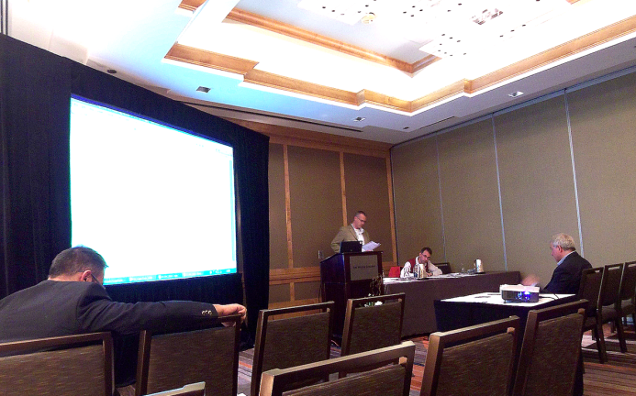
TCの様子

TCの今後の予定
今回のミーティングではSTARレポートの執筆状況の確認のほか、そのお披露目となるべき国際シンポジウムについて議論が行われた。このTCと同様の目的の研究委員会が、日本でも日本コンクリート工学協会（JCI）内に五十嵐心一金沢大学教授を座長として立ち上がっており、2009年7月には日本語版で独自にState-of-the-Artレポートを既に発行している。ミーティングでは筆者からこの概要を説明するとともに、国際シンポジウムをJCIとRILEMの共催とすることを提案した。協議の結果、基本的に共催で行う方向で検討することとなり、2011年にイギリスで開催予定の第3回ICSHMに併せて、特別日程を1日取る方向で調整することが確認された。State-of-the-Artレポートもこれに併せての発刊を目指して、今年度末までに改めて原稿を執筆することが求められた。しかし、現状では用語の定義にもあいまいさが残り、章立てや内容についても確定には至らなかった。執筆者の一人としては作業の進行に一抹の不安が残るが、日本語版に携わった経験を生かして貢献したい。次回の委員会は、2010年9月にドイツのアーヘンにてRILEM weekと併せて開催されることが確認された。

西脇智哉／山形大学

